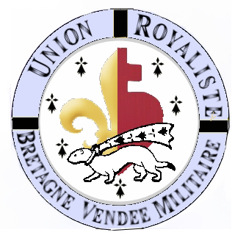 | Union Royaliste Bretagne - Vendée Militaire  urbvm.com  http://unionroyalistebvm.over-blog.com  Royalisme doit apparaître comme un mot qui fédère (B.P.)  Bulletin de Liaison de l'UBVM janvier 2012

Chère Amie, Cher Ami
L’année 2011 a été une année de consolidation. Nous avons développé notre mensuel gratuit sur internet : Prospectives Royalistes de l’Ouest. Ce journal rencontre un beau succès et se développe.
Nous avons également créé un nouveau site internet pour compléter notre blog et ainsi participer au développement de nos idées : urbvm.com.
Cette année à vue fleurir de nouveaux autocollants ainsi que de nouvelles affiches. Les villes de Saint Nazaire, Nantes, Vannes, Pontivy, Vertou, Brest etc… en ont été décorées !

Les activités Nantaises se sont axées sur la crise avec trois conférences, deux sur la crise financière et une autre sur la crise institutionnelle et la solution royaliste.
L'on ne peut que noter également le développement de notre section de Pontivy et son implantation sur Vannes. Avec l'organisation régulière de cercle d'étude sur Pontivy et une conférence à Vannes.
Une nouvelle section est également en cours de préparation sur Brest.
Nous aidons également au développement d'un groupe sur Rennes.

Pour l’année qui vient, nous nous retrouverons, comme tous les ans, le dimanche 21 janvier 2011 afin de commémorer la mort du Roi Louis XVI. Le rendez-vous est au pied de la stèle, place Foch à 12h15. Un déjeuner sur réservation suivra. Suite à ce repas se tiendra une conférence politique.
A l'issu se tiendra notre assemblée générale.

Programme du samedi 21 janvier 2012 :
12h15 : dépôt de gerbe au pied de la statue Louis XVI
13h : Déjeuner
15h : Conférence politique
16h : L'AG de l'URBVM. Merci de nous avertir si vous souhaitez y prendre part et nous aider dans le développement de notre association.

Je vous demande de me communiquer votre participation à cette journée en appelant le 06 81 35 53 69 avant le 13 janvier ou par mail à l'adresse suivante urbvm@hotmail.fr. Vous pouvez laisser un message avec votre nom et les activités auxquelles vous serez présent.

Dans cette attente, recevez mes amitiés royalistes

Richard d’Amphernet
